Ambiente Desenvolvimento

# Projeto Solução – WebAPISoftPlan - .NET Core 2.2

* Back-end: Contém as duas APIs e seus testes unitários e testes de integração.
* Front-end: Na pasta app-softplan - Contém o projeto em angular integrado com a API.

# Rodando o projeto o local - API.

Abrir o WebAPISoftPlan configurar a solução para executar múltiplas soluções.

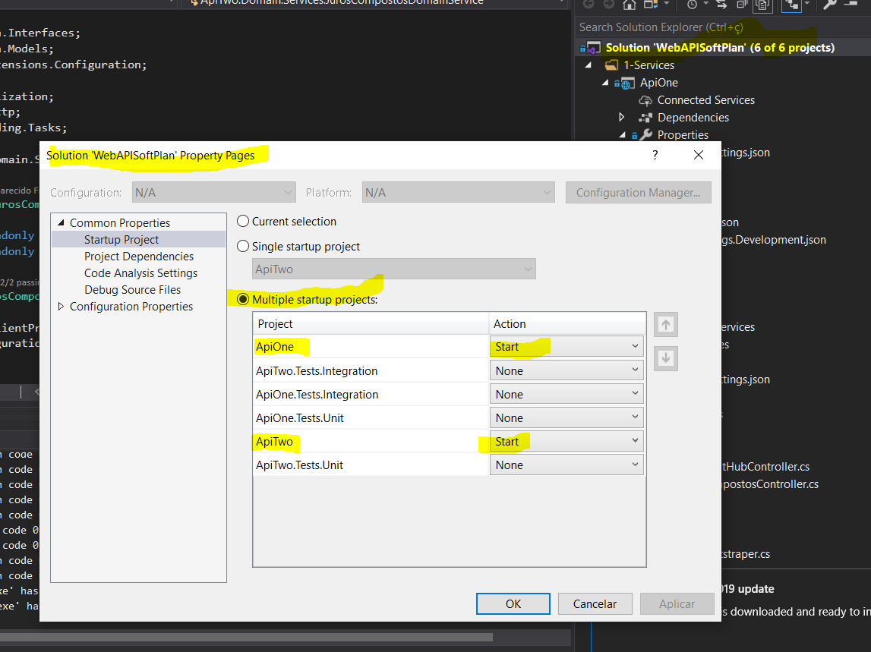

Quando rodar a aplicação em modo desenvolvimento ira executar as duas APIS carregando o Swagger com a possível documentação das requisições.

**API One –** **O projeto será executado na porta 59789:** [**http://localhost:59789/**](http://localhost:59789/)

**API Two -** **O projeto será executado na porta 52853:** [**http://localhost:52853/**](http://localhost:52853/)

# Rodando o projeto o local – Front-end. Angular 8

**Acessar o diretório app-softplan**

1. Instalar o angular cli: **npm i -g @angular/cli**
2. Instalar as dependências: **npm i**

**Depois de instalar as dependências é só rodar o projeto:**

**Comando: ng serve –open**

**O projeto será executado na porta 4200:** [**http://localhost:4200/**](http://localhost:4200/)

Ambiente Docker

**Para rodar via Docker basta estar na pasta raiz do projeto.**

**Executar o comando: docker-compose up -d**

**API One –** **O projeto será executado na porta 9010:** [**http://localhost:9010/**](http://localhost:9010/)

**API Two -** **O projeto será executado na porta 9000:** [**http://localhost:9000/**](http://localhost:9000/)

**Front-end - O projeto será executado na porta 3000:** [**http://localhost:3000/**](http://localhost:3000/)

Collections Postman

* Dentro da pasta raiz, possui uma pasta chamada collections, só importar as coleções dentro do postman para testar as requisições.

Testes Unitários e Testes de Integração

Basta abrir a solução WebAPISoftPlan.

Ir no menu superior Tests -> Run All

